Фестиваль we are: как народы о себе рассказывали

Уже на пороге Студенческого дворца культуры ПГНИУ стало понятно, что нас всех ждёт очень насыщенное событие, потому что гул фестиваля расплылся по всему зданию. Сегодня до двух часов дня будет проходить ярмарка культур – именно на ней мы и побываем.

Когда заходишь в коридор ярмарки, сразу же тонешь в звуках веселых и интересных развлечений. Играет музыка, слышится стук чайника о подставку, гремят настольные игры, слышится шум разговоров восхищённых гостей. Каждый смог найти занятие по душе. В глаза первым делом бросаются танцы прямо в середине всего пространства: это народы Средней Азии отдают дань своей гостеприимной и горячей натуре. Пляшут то армяне, то азербайджанцы, а за собой утягивают и всех мимо проходящих.
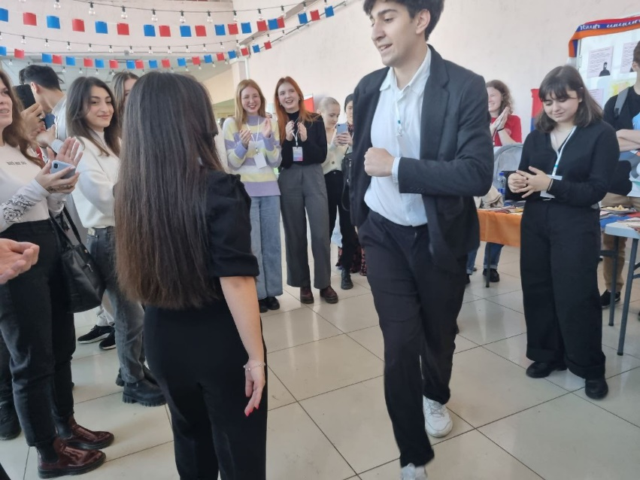
Кажется, это может продолжаться бесконечно, но приходится оторваться от танцев и позволить увлечь себя и другими любопытными занятиями.
Например, в самом начале помещения находится сектор Китая, где предлагают попробовать написать своё имя с помощью иероглифов.

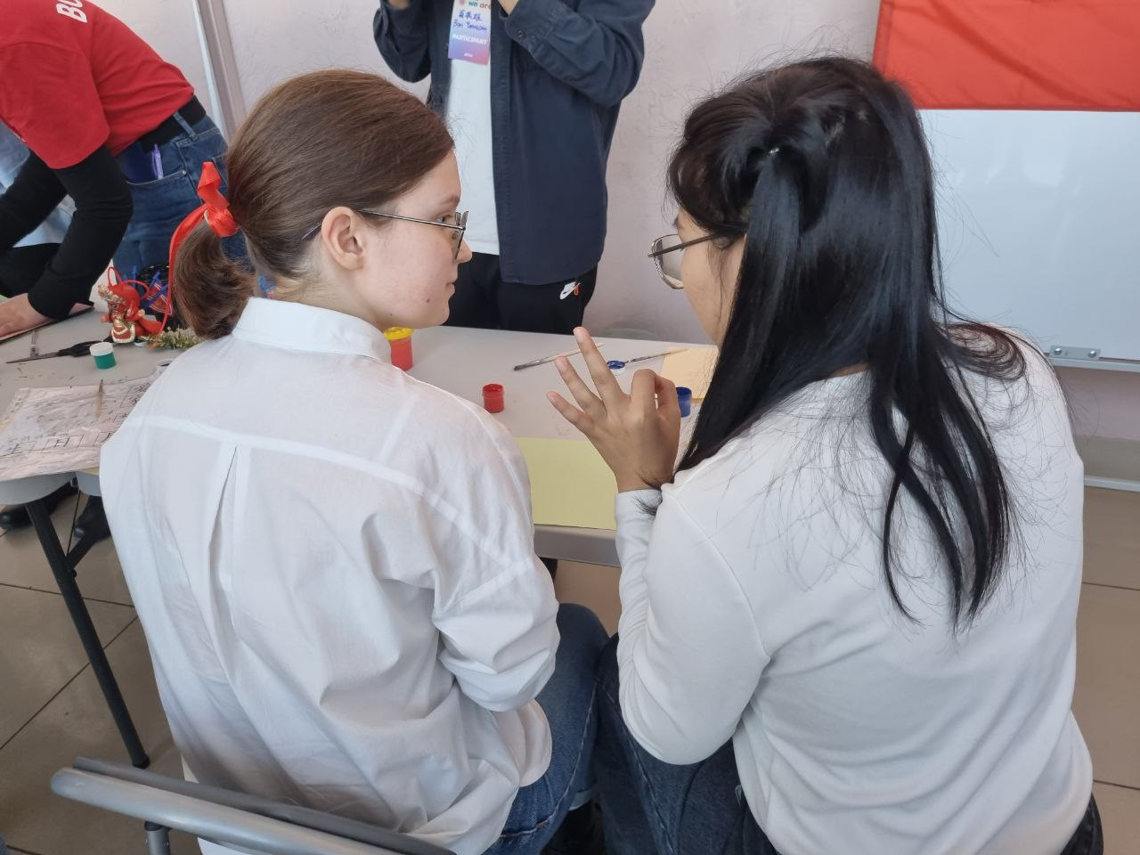
Было интересно познакомиться с далёкой азиатской культурой, совершенно отличающейся от привычной нам, но, так или иначе, нас объединило наше дружелюбие и открытость новому!

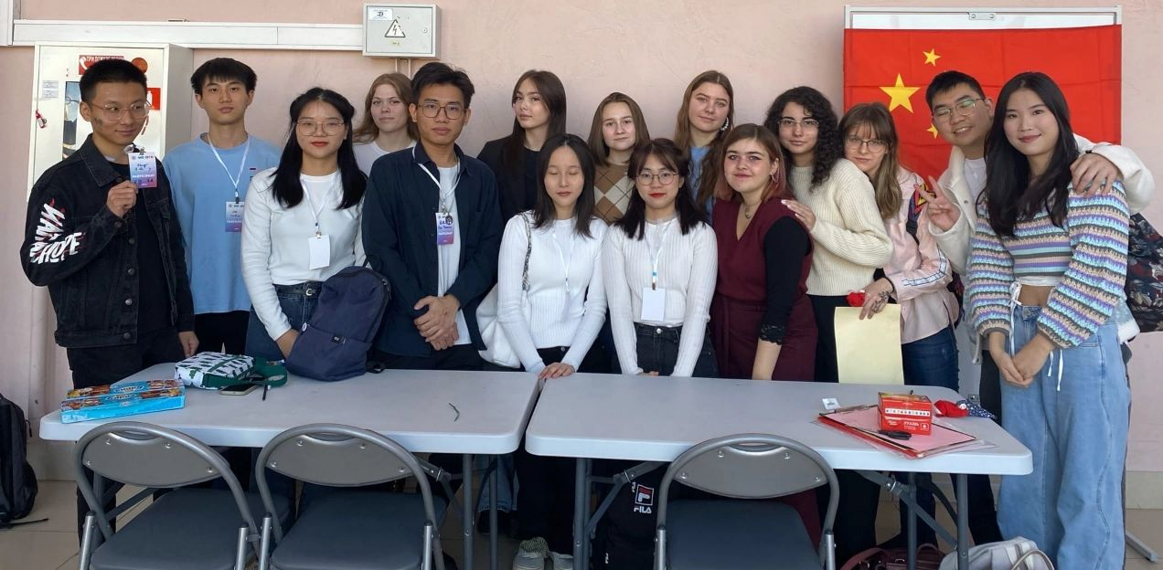

Далее по коридору – Марокко, именно отсюда все уходили довольные и с травяным чаем. Не упуская возможности попробовать, люди становились в очередь, а потом писали милые комплименты этому уголку.

Вновь пробираемся сквозь танцы и музыку, прямиком к остановке Азербайджана. По пути встретилось много людей, которым нарисовали хной узоры на тыльной стороне ладони, это делали именно там.

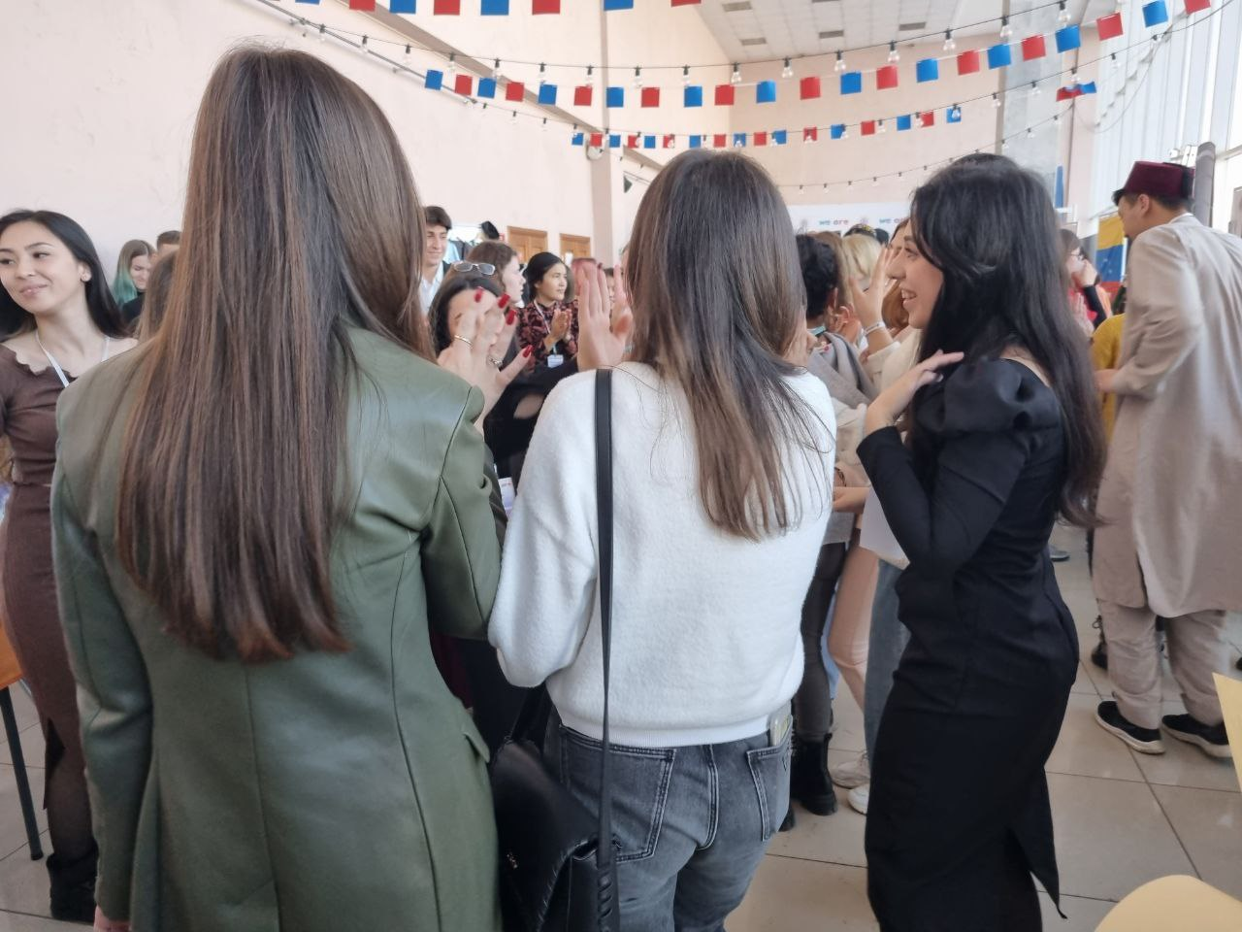

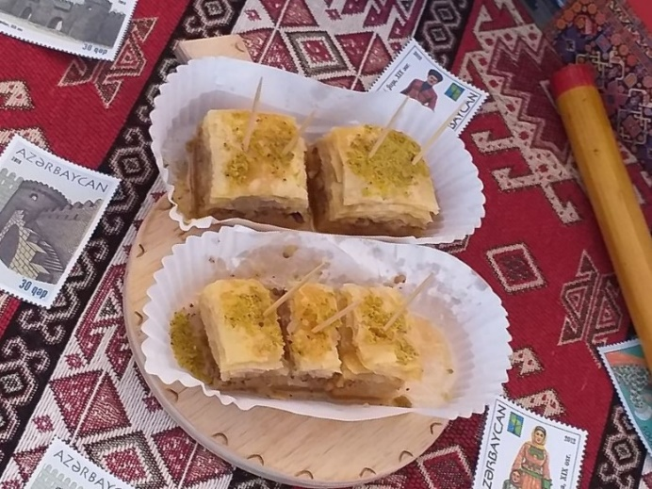
Встречают нас, как положено, улыбками распростертыми объятиями. Угощаю пахлавой, показывают марки, предлагают нарисовать хной узор на руке. Даже утягивают водить хороводы! Удалось поговорить с одной из девушек в нарядном платье, представлявшую Азербайджан:

— Привет! Меня зовут Саида Касумова, мне 23 года. Сегодня мы показывали нашу свадебную традицию: рисовали хной. Многие нарядились в национальные костюмы! Ещё мы принесли наши восточные сладости и всякие наклейки, и книги, обучали играть в нарды. Очень хотелось рассказать о нас побольше, чтобы люди познакомились с культурой Азербайджана.

Когда объявили об окончании события, отовсюду звучали огорченные возгласы, ведь времени опробовать всё хватило не каждому. Но всё равно этот день останется у нас в памяти, потому что он был действительно наполнен яркими людьми и их народными особенностями, а познакомиться с ними в обычной жизни – редкая возможность!

